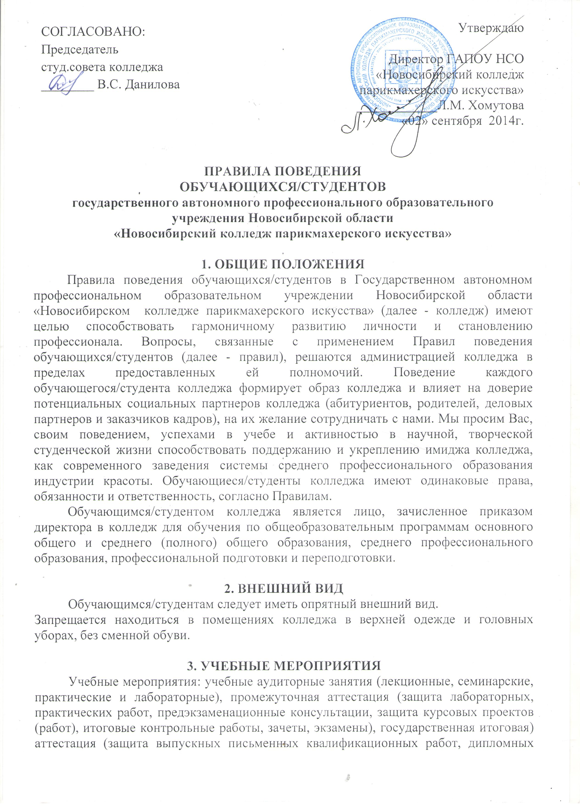
проектов), учебная, производственная и преддипломная практика, дополнительное образование обучающихся/студентов, а также могут проводиться другие видыучебных мероприятий.
Учебные мероприятия в колледже проводятся по расписанию в соответствии с учебными планами и программами, утвержденными в установленном порядке. Учебное расписание составляется на учебный семестр, на сессии и на мероприятия итоговой аттестации.
Правила посещения учебных мероприятий.
Обучающийся обязан являться к началу учебного мероприятия (аудиторные занятия, зачет, экзамен и др.). О начале и окончании учебных занятий преподаватели и обучающиеся, студенты извещаются звонком. Вход обучающихся, студентов в класс после звонка запрещается до перерыва. После начала занятий во всех учебных и прилегающих к ним помещениях должны соблюдаться тишина и порядок, необходимые для нормального хода учебных занятий. Недопустимо прерывать учебные занятия, входить и выходить из аудитории во время их проведения без разрешения преподавателя, употреблять еду и напитки во время занятий. Запрещается пользоваться мобильным телефоном во время занятий. Опоздавшие на занятия обучающиеся, студенты обязаны взять допуск на занятия в учебном отделе колледжа.
Председатель Студенческого совета учебной группы осуществляет:информирование обучающихся, студентов группы о мероприятиях, проводимых в колледже; персональный учет посещения обучающимися, студентами всех видов учебных мероприятий (дневник группы); представление руководителю структурного подразделения по учебно-воспитательной работе ежемесячного отчета о посещении учебных мероприятий и другой информации; наблюдение за состоянием учебной дисциплины в группе на лекциях и практических занятиях, а также за сохранностью учебного оборудования и инвентаря; извещение обучающихся, студентов об изменениях, вносимых в расписание учебных мероприятий и организационных собраний; своевременную организацию получения и распределения среди обучающихся, студентов учебников, учебных пособий, а также другой раздаточной информации; предоставление персональных актуальных данных об обучающихся, студентах учебной группы.
Распоряжения Председателя Студенческого совета учебной группы в пределах указанных функций обязательны дляобучающихся, студентах учебной группы.
Родители (законные представители) обучающихся, студентов имеют право:
- получать информацию, касающуюся своего ребенка, защищать его законные права и интересы;
- участвовать в Родительском комитете Колледжа;
- посещать Колледж и беседовать с педагогическими и административными работниками Колледжа;
Родители (законные представители) обучающихся, студентов обязаны:
- создавать необходимые условия и обеспечить получение детьми образования;
- выполнять требования Устава Колледжа, Правил внутреннего трудового распорядка;
- посещать проводимые в колледже родительские собрания;
- прибывать в колледж по персональному приглашению, связанному с учебой или воспитанием их детей;
- нести материальную ответственность в случае умышленного нанесения материального ущерба Колледжу действиями своего ребенка, в порядке, предусмотренном действующим законодательством;
- оказывать помощь педагогическим работникам в вопросах обучения и воспитания.

4. РЕШЕНИЕ СПОРНЫХ ВОПРОСОВ
Рассмотрение обращений обучающихся, студентов по спорным вопросам или претензиям происходит при наличии заявления от обучающегося, студента за его подписью, в которой изложена суть вопроса с конкретными фактами. Анонимные обращения не рассматриваются. Претензии к образовательному процессу в колледже рассматриваются в случае подтверждения обучающимися, студентами выполнения всех требований образовательной программы и преподавателей в соответствии с нормативными документами учебного процесса.

Настоящее Положение рассмотрено и принято на заседании педагогического совета ГАПОУ НСО «Новосибирский колледж парикмахерского искусства», протокол № 1 от 29 августа 2014г.

